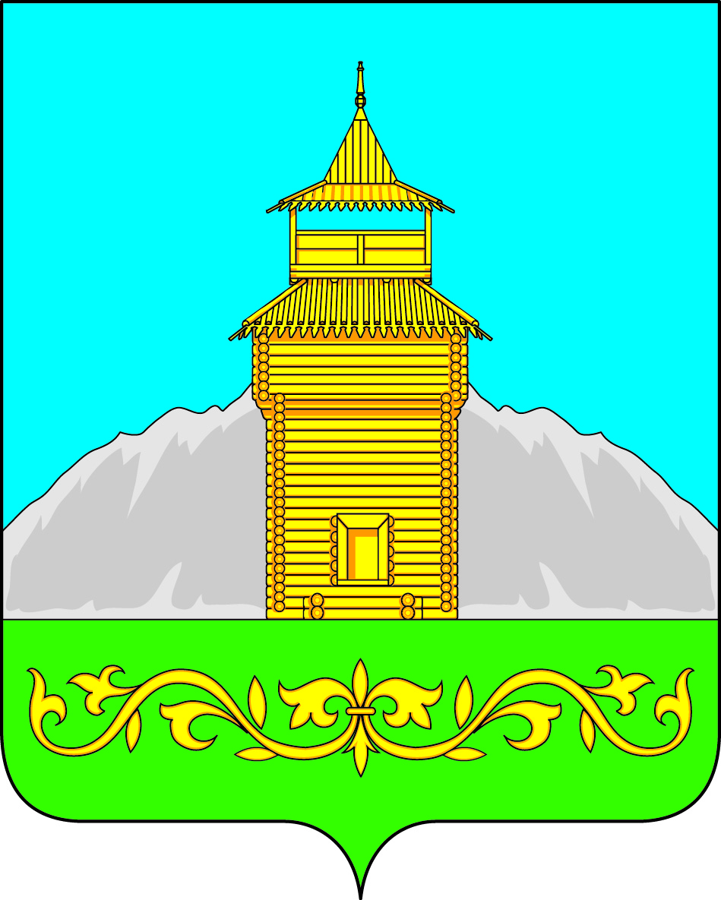

Российская Федерация
Республика Хакасия
Таштыпский район
Совет депутатов Таштыпского сельсовета

РЕШЕНИЕ

13 апреля 2018 г. с. Таштып № 13

«О внесении изменений в отдельные
Положения Правил землепользования
И застройки, утвержденные решением
Советов Депутатов Таштыпского сельсовета
от 20 декабря 2012 г. № 66»

Руководствуясь ст. 14 Федерального закона от 16.10.2003 года № 131-ФЗ «Об общих принципах организации местного самоуправлении в Российской Федерации от 2004 года № 190-ФЗ (с изменениями и дополнениями), Устава муниципального образования Таштыпский сельсовет, в связи с приведением в соответствие действующему законодательству, Совет депутатов Таштыпского сельсовета РЕШИЛ:

- Рассмотрев заключение комиссии по внесению изменений и дополнений в Правила землепользования и застройки муниципального образования Таштыпского сельсовета, внести следующие изменения и дополнения в отдельные положения Правила застройки и землепользования:
- установить вид разрешенного использования зону сельскохозяйственного использования на весь земельный участок четыре га. ул. Партизанская, 89.
- В статью 40 «Ж-10» Зона «Жилая личного подсобного хозяйства» в основные виды разрешенного использования: добавить -
- помещения для содержания скота и птицы;
- помещения для производства, хранения и переработки сельхозпродукции;
- помещения для содержание крупного рогатого скота, иного домашнего скота и птицы; - теплицы, оранжереи.
- Контроль за выполнением настоящего решения возложить на постоянную комиссию по социальным вопросам, законности и правопорядку. (А.И. Салайдинову).
- Настоящее решение опубликовать (обнародовать) в информационном бюллетене «Таштыпский вестник» и разместить на официальном сайте администрации Таштыпского сельсовета.
- Настоящее решение вступает в силу со дня официального опубликования (обнародования).

Глава Таштыпского сельсовета Р.Х.Салимов

